・発注総数：500枚（各エコまち350枚、推進課100枚）
・サイズ ：1４０cm×１０８cm×０．４mm
・表面：ペンで記載しても消せる素材 裏面：マグネットシート
・発注後、印刷前にサンプルの提出をお願いします。
・納品先については別添の仕様書のとおり

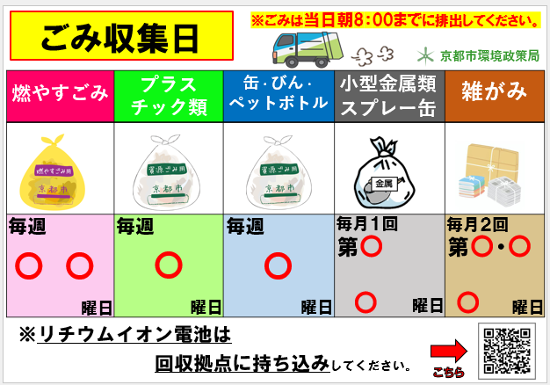

- ○は、曜日や数字を書けるように空白でお願いします。

